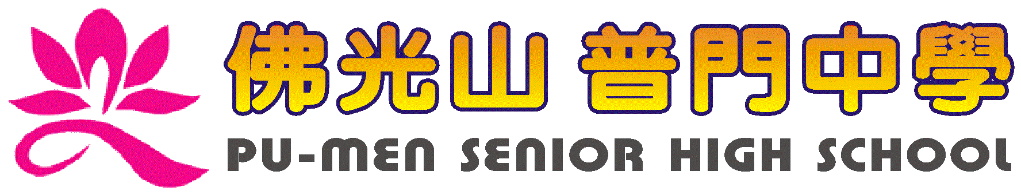

|  |  |  |  |
| --- | --- | --- | --- |
| 活動名稱 | 112學年度第一學期生命教育-學生感恩慶生祈福活動 | | |
| 活動日期 | 112年9月15日(五) | 活動地點 | 佛陀紀念館金佛殿 |
| 活動對象 | 國三學生 | 參加人數 | 師生148人 |
| 活動項目簡述 | 1. 慶生祈福儀式，誦心經、念「學生慶生感恩祈願文」、 三皈依迴向，禮請主法和尚開示後，發送蛋糕及紀念品。 2. 祈願卡，並於活動當日寫下送給重要之人(或扶養長大之長輩)的感恩及祝福語。 | | |
| 活動效益簡述 | 1. 學生了解「母難日」的由來，母親在這一天生育我們，養育時的辛勞，恩情比山高、比海深，我們的生命受之於父母，應該以父母為中心，除了感恩父母之外，也藉此機會為父母祈福。 2. 結合三好運動，藉由參加祈福活動讓學生學習存好心，寄送祈願卡感謝家長辛勞讓學生學習說好話，幫忙做家事或行善讓學生學習做好事。 | | |

**佛光山學校財團法人高雄市普門高級中學**

**112學年度第一學期學生感恩慶生祈福活動成果照片**

|  |
| --- |
|  |
| 出發前輔導主任叮嚀學生注意行儀及安全 |
|  |
| 法師講解法會流程事項 |

**佛光山學校財團法人高雄市普門高級中學**

**112學年度第一學期學生感恩慶生祈福活動成果照片**

|  |
| --- |
|  |
| 學生排班恭迎和尚 |
|  |
| 師生向佛祖禮拜 |

**佛光山學校財團法人高雄市普門高級中學**

**112學年度第一學期學生感恩慶生祈福活動成果照片**

|  |
| --- |
|  |
| 和尚上香為學生祈福 |
|  |
| 和尚帶領師生持誦念佛回向家長 |

**佛光山學校財團法人高雄市普門高級中學**

**112學年度第一學期學生感恩慶生祈福活動成果照片**

|  |
| --- |
|  |
| 和尚帶領師生持誦念佛回向家長 |
|  |
| 和尚帶領學生持誦念佛回向家長 |

**佛光山學校財團法人高雄市普門高級中學**

**112學年度第一學期學生感恩慶生祈福活動成果照片**

|  |
| --- |
|  |
| 和尚帶領師生持誦念佛回向家長 |
|  |
| 和尚帶領師生持誦念佛回向家長 |

**佛光山學校財團法人高雄市普門高級中學**

**112學年度第一學期學生感恩慶生祈福活動成果照片**

|  |
| --- |
|  |
| 師生誦念生日感恩祈願文 |
|  |
| 主法和尚開示感恩祈福的意義 |

**佛光山學校財團法人高雄市普門高級中學**

**112學年度第一學期學生感恩慶生祈福活動成果照片**

|  |
| --- |
|  |
| 主法和尚發送慶生結緣品 |
|  |
| 校長發送慶生結緣品 |